KREATYWNY CZAS WOLNY

Sporządziłam mini poradnik z propozycjami zabaw z dziećmi, które przyniosą zainteresowanym wiele radości. Do przygotowania większości z nich wystarczy to, co jest w domu oraz odrobina wyobraźni. Udanej zabawy!

Wyścigi dżdżownic
Dzieci kładą rączki na płaskiej powierzchni i zginając palce przesuwają je do mety.

Wspólne malowanie
Na wielkich arkuszach papieru/folii przezroczystej przy użyciu dłoni i stóp stwórzcie obraz.

Oddzielanie elementów różniących się wielkością i fakturami.

Wydobywanie skarbów
Wyciąganie zatopionych w masach plastycznych lub w lodzie przedmiotów

Zabawy masami plastycznymi.

Zabawy gniotkami.

Odgadywanie za pomocą dotyku jaki przedmiot jest ukryty w pudełku.

Zabawa zabawkami manipulacyjnymi.

Tworzenie i pokonywanie torów przeszkód.

Zabawy eksperymentalne z farbami w woreczkach strunowych. Na woreczku markerem rysujemy kształt.

Wyławianie kolorowych kulek z wody przy pomocy sitka.

Zabawy paluszkowe.

Tworzenie torów sensorycznych.

Zabawy z wykorzystaniem elementów stymulujących wszystkie zmysły.

Zabawy w Memory dźwiękowe.

Pary zapachowe.

Zabawy tablicami manipulacyjnymi.

Polecane filmiki do zabaw:
https://youtu.be/M04I4uAJKnk
https://youtu.be/50TM3qolQwo
https://youtu.be/kjCzlpDVtUw

Wspólny czas, to najlepsze, co możesz podarować swojemu dziecku. By świetnie się bawić wystarczą chęci i odrobina kreatywności.
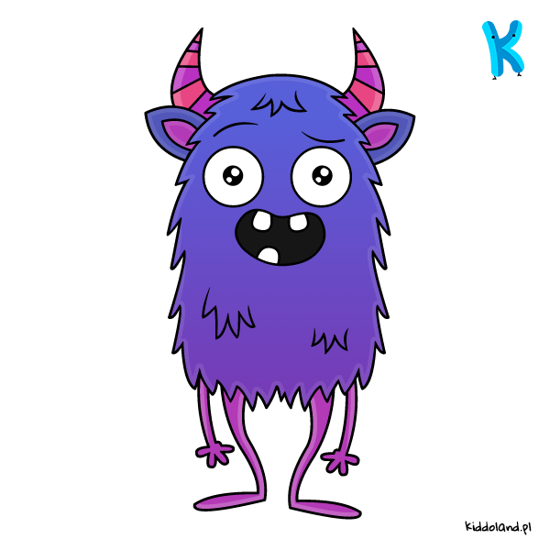

*********

Zapraszamy do korzystania z ofert i darmowych e-booków IWR Instytutu Wspierania Rozwoju

opracowała: Łucja Stępień

